Сценарий спортивного мероприятия для детей 5-7 лет

А ну-ка мальчики!
Цель:
- воспитать чувство гордости, благодарности и уважения к российской армии, любви к родине;
Задачи:
- пропаганда здорового образа жизни;
- укрепление здоровья детей, вовлечение их в систематические занятия физической культурой;
- формирование чувства долга и любви к отечеству, уважения к ветеранам и тем, кто служит, воспитания чувства патриотизма;
- способствовать психологическому сближению детей и родителей, развитию положительных эмоций, чувства взаимопомощи;
- воспитание волевых качеств.
- развивать выдержку, выносливость, воображение, кругозор;
- воспитывать соревновательные качества, чувства взаимовыручки, поддержки;
- обеспечить высокую двигательную активность детей.
Оборудование:
пластиковые бутылочки, обручи, бумажные самолеты, военные донесения с «секретной» информацией(картинка разделе на части по количеству игроков в команде , 2 собачки – игрушки, маленькие мячи, покрывало, 2 ложки 6 картофелины, мягкие модули для постройки башни,

План-ход:

Поздравление заведующего
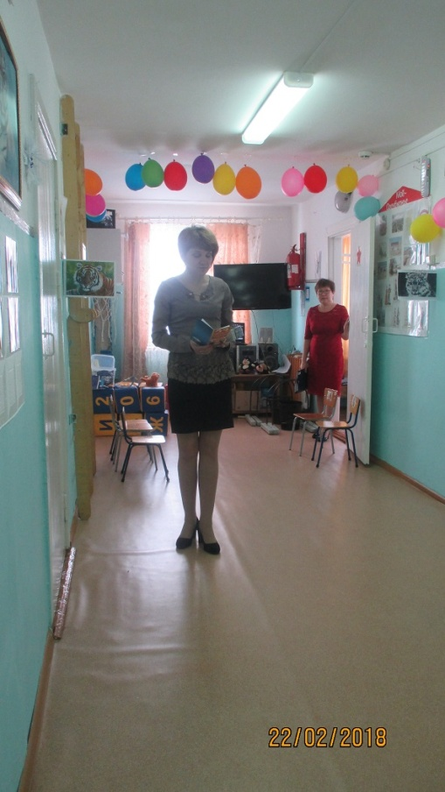

Ведущий: Добрый день дорогие родители!
Сегодня мы собрались в этом зале, чтобы отметить праздник День защитника Отечества. Мы поздравляем с этим праздником наших пап, дедушек и, конечно же, наших мальчиков. Ведь они – будущие защитники нашей родины.

Стихи читают ребята старшей группы.
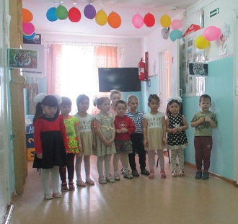
Совсем скоро наши мальчишки подрастут и займут место тех, кто сейчас защищает Родину. Они будут настоящими солдатами, воинами.
Сегодня свою сноровку, ловкость и быстроту покажут две команды мальчиков.
Встречайте команда Смелые Тигры и команда Находчивые Барсы.
Выход команд
Давайте все дружно поприветствуем друг друга троекратным - «Ура! »

Главное в наших соревнованиях – дисциплина и точность выполнения приказов. Итак, в колонну друг за другом раз-два! Шагом марш – покажите себя, свою готовность, свою уверенность!
(дети маршируют под музыку «У солдата выходной»)
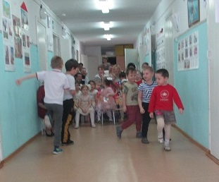
Вольно! (присесть на стульчики)
А теперь – первое задание:

1. «Пограничники»
Они охраняют нашу границу, и помогают им верные друзья собаки. У нас еще только щенки, их еще надо учить, и ваша задача, вместе со служебной собакой, преодолеть препятствия и привести в штаб нарушителя границы
(преодолеть препятствия с маленькой собачкой (ведя её по полу) –игрушкой в руках, и взять «в плен» игрушку)(для полосы препятствий понадобиться кубы 3шт, дуга и игрушки по количеству участников в команде)
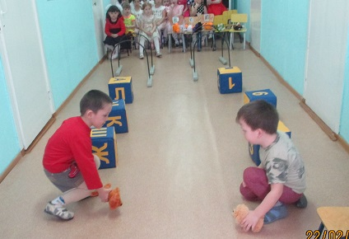

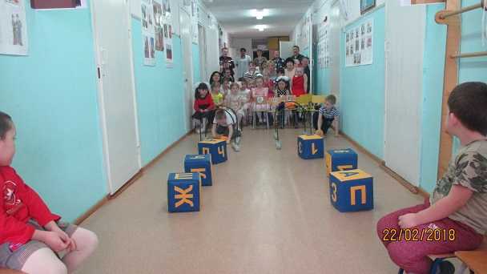

2. «Разведчики»- «Донесение в штаб»
Главная их задача – узнать планы врага, чтобы он не застал нашу армию врасплох, и доставить в военный штаб секретную информацию. Разведчикам почти всегда нужна маскировка, у нас это будет покрывало.
(проползти под покрывалом , взять письмо нужного номера и также вернуться «в штаб»)покрывало натягивают 4 девочки(подготовительной группы
Из этих секретных донесений нужно сложить картинку и назвать род войск.
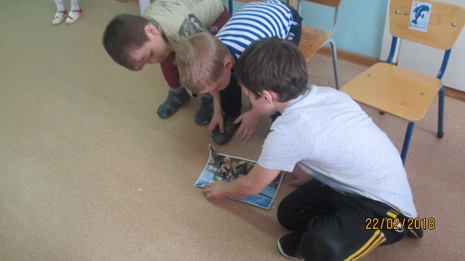

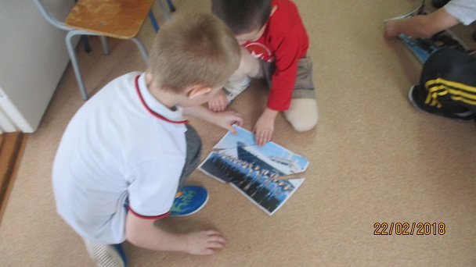

3.Ребята подготовительной группы читают стихи для пап и дедушек.

4. «Саперы»- «Обезвредить мины»
У них сложная и конечно тоже опасная работа – найти и обезвредить мины! У нас мины – бутылочки, вам придется их найти с закрытыми глазами, а чтобы обезвредить, нужно открутить крышку
(задача – кто больше)( в обруче по десять бутылок с крышками) на время 2 мин.

5.Песня для гостей старшая группа.

Ведущий: Ребята! В армии солдаты должны уметь многое делать и
даже строить укрепление.

6.«Инженерные войска» - «Построй башню»
(из мягких модулей по количеству игроков в команде.)
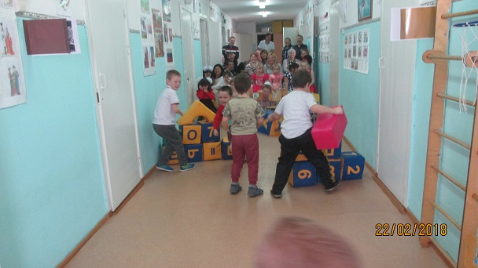

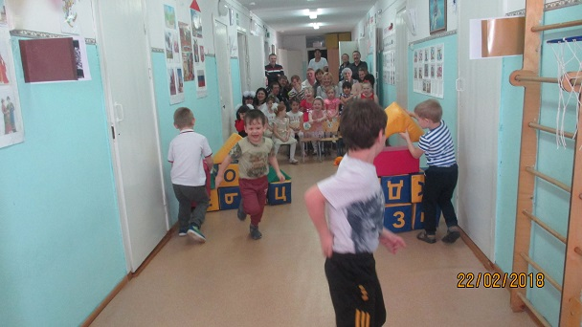

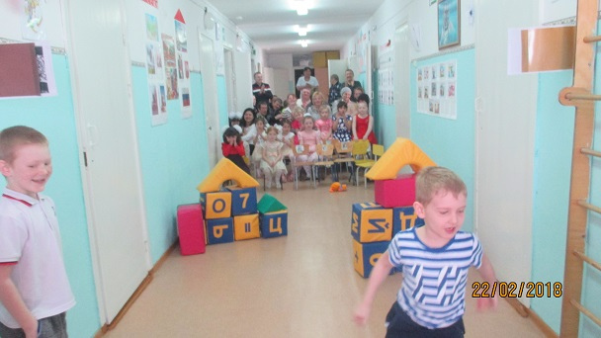

Скажу вам по секрету, что солдаты иногда нарушают дисциплину и их наказывают – посылают на кухню чистить картошку. Следующая эстафета называется

7. «Перенеси картошку»
Картошку нужно перенести в деревянной ложке и передать её следующему участнику. Другой рукой картошку придерживать нельзя!
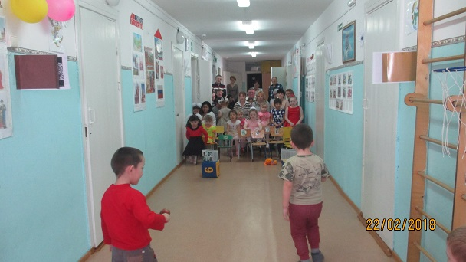

8. «Артиллеристы»
А вы знаете, в каких военных профессиях нужна меткость? (чтобы бросать гранаты, морякам на кораблях, летчикам, артиллеристам).
А еще очень важно уметь сбивать вражеские самолеты, чтобы они не бомбили города, это задача артиллеристов и их пушек.
Вот и вам предстоит сбить вражеский самолет и почувствовать себя героями
(вражеский самолет из бумаги подвешен в середине обруча, снаряды – маленькие мячи)(встать в обруч, взять мяч и попасть в самолёт)

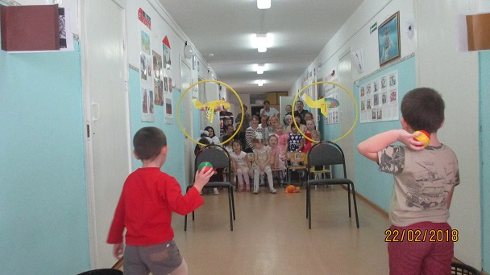
9.Дети подготовительной группы поют песню «Мой папа самый лучший»

Вед: Молодцы мальчишки настоящие воины!
Завершая наше состязание, вот что скажу:
Знаем теперь, что вы достойны
Звания мужского – войны.
Пусть не все получилось сразу, но можно с уверенностью сказать, что все достойно справились с трудным испытанием. Вы заслужили награду, настоящие военные раскраски.

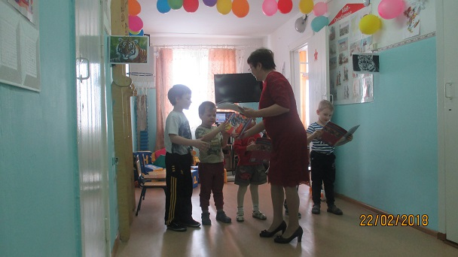

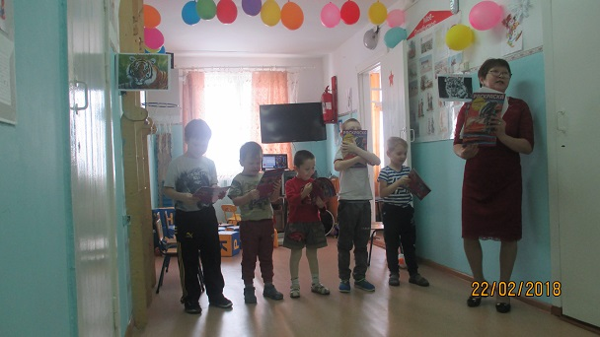

А наш праздник подошел к концу. Еще раз хотим поздравить вас с наступающим праздником. И в знак нашей любви и уважения к вам примите подарки, которые приготовили вам ваши дети.
( Дети преподносят папам и дедушкам подарки, сделанные своими руками.)

